***การพัฒนาระบบคำนวณอัตราแลกเปลี่ยนเงินตราระหว่างประเทศ***

- นักศึกษาจะต้องพัฒนาแอปพลิเคชันคำนวณอัตราแลกเปลี่ยนเงินตราระหว่างประเทศ ที่สามารถคำนวณอัตราแลกเปลี่ยนอย่างน้อย 5 สกุลเงิน ตามใบงานที่ 5.2

**สามารถคำนวณอัตราแลกเปลี่ยนเงินตราระหว่างประเทศ ได้มากกว่า 5 สกุล สามารถเข้าใช้งานออนไลน์ได้ที่ ลิ้งค์**

[**https://mrpatchara.github.io/currency-converter/index.html**](https://mrpatchara.github.io/currency-converter/index.html)

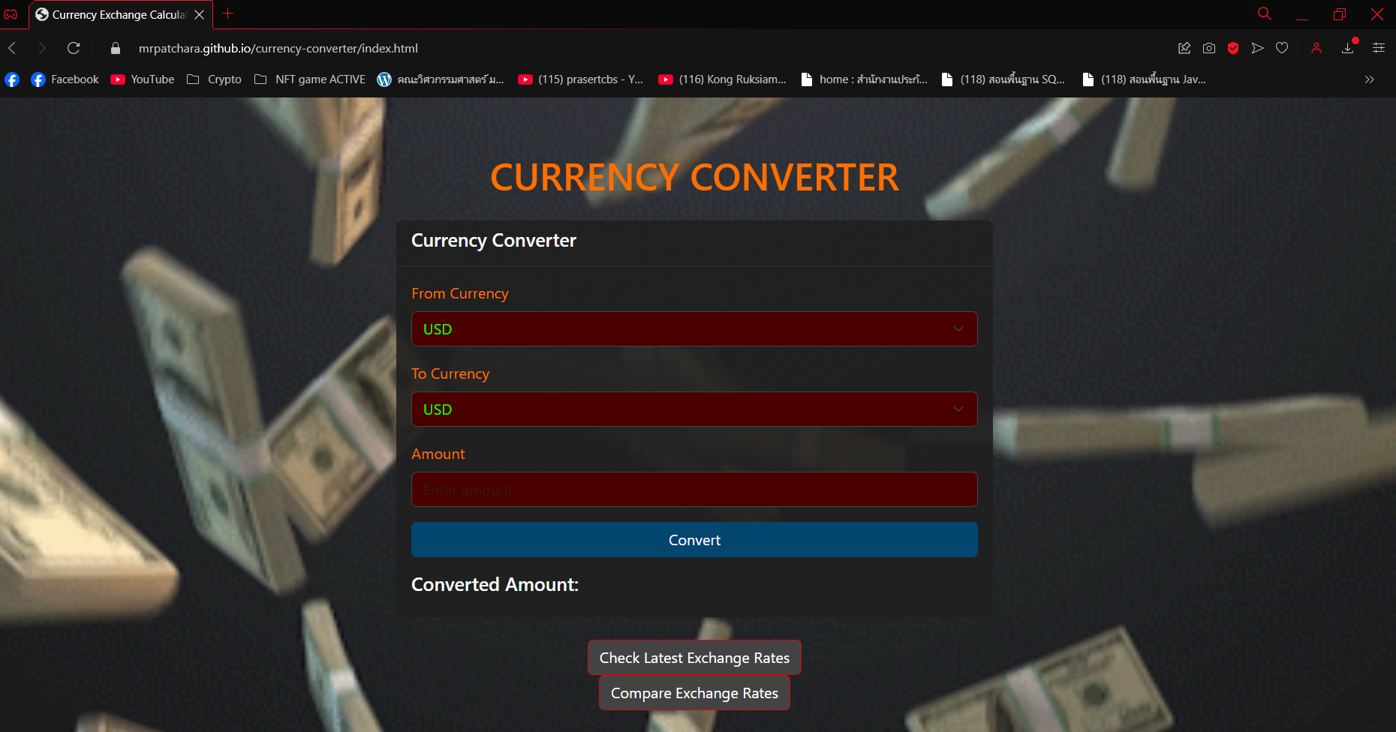

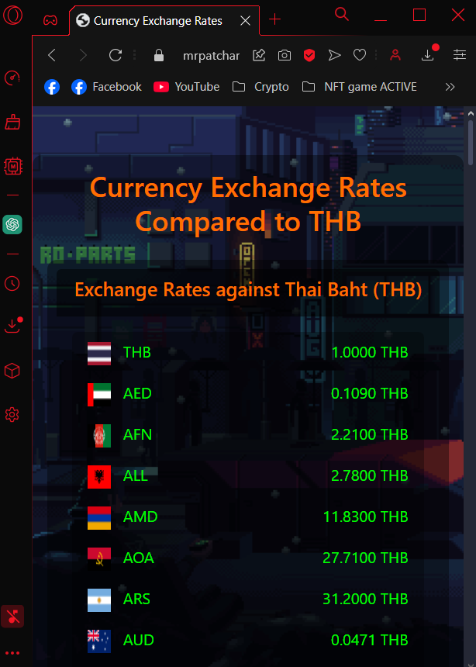 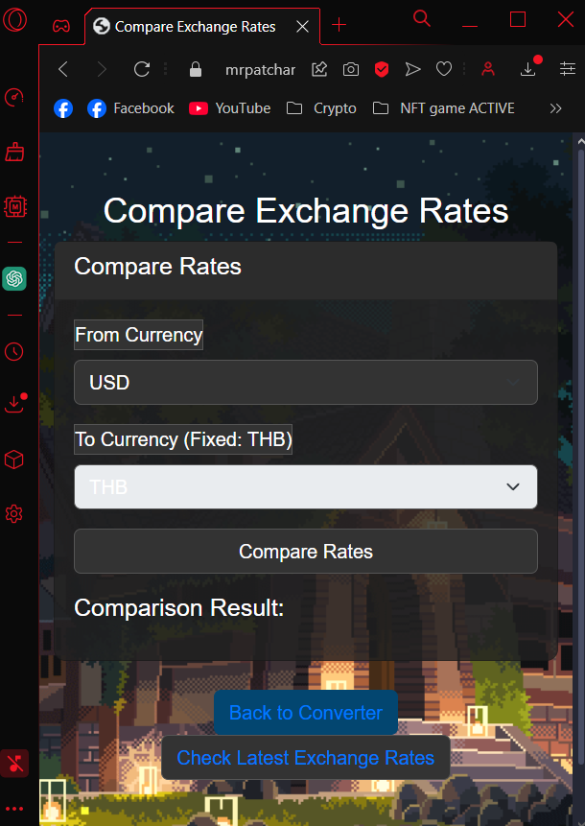

**การพัฒนา Custom Tags สำหรับระบบคำนวณอัตราแลกเปลี่ยนเงินตราระหว่างประเทศ**

- นักศึกษาจะต้องพัฒนาแอปพลิเคชันคำนวณอัตราแลกเปลี่ยนเงินตราระหว่างประเทศ ที่สามารถคำนวณอัตราแลกเปลี่ยนอย่างน้อย 5 สกุลเงิน ได้แล้ว และสร้าง Custom Tags ใน ในหน้า index.jsp ตามใบงานที่ 5.3 ได้แล้ว